Commune Rurale de Ingall (Niger) | Chlorophylle France

ACCES A L'EAU ET A L'ASSAINISSEMENT AU PROFIT DE LA POPULATION DE LA COMMUNE D'INGALL
2016-2017

Document de travail à discuter au prochain comité de salubrité en préparation d’une nouvelle demande de financement de Chlorophylle à ses partenaires

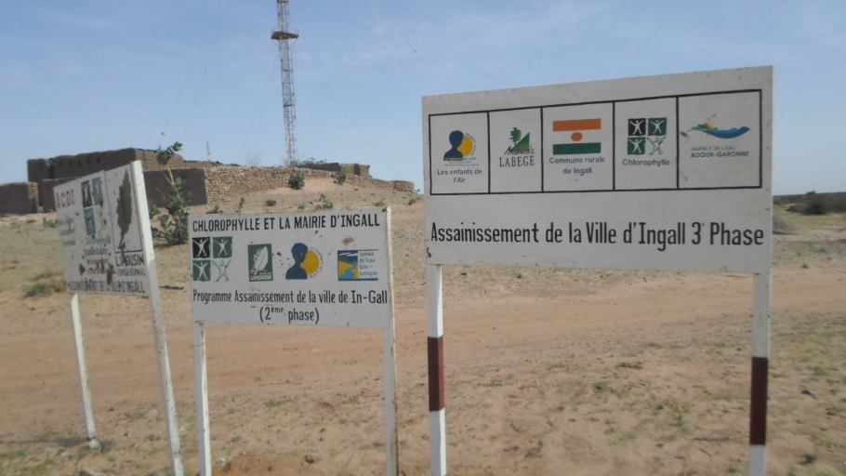

La demande est faite pour 2 ans mais se réalisera surement sur trois ans

Objectifs à rappeler
⇒ Les objectifs du projet étaient :
• l'accès à l'eau potable qui doit être quotidien, sans danger et pour tous
• un assainissement adapté : latrines, fosses septiques, mares, etc.
• la salubrité par la sensibilisation et la gestion des déchets
• la bonne gouvernance par l'accompagnement de la collectivité et des acteurs locaux dans leurs compétences

⇒ Les populations visées par ce projet sont donc :
• toute la population d'Ingall
• les familles, les populations vulnérables comme les femmes enceintes et les enfants
• les écoliers qui effectuent de longs trajets pour se rendre à l'école
• les patients hospitalisés au CSI pouvant ainsi bénéficier d'un accès à une eau propre
• les commerçants du marché qui vendent des denrées périssables.

Le fonctionnement du projet

Le comité de salubrité à rapeller
Ce comité présidé et convoqué par le Maire rassemble l’ensemble des acteurs autour de la salubrité, administration, chefferie coutumière, société civile. Son rôle est de participer à la définition des activités et leur organisation. Il permet également de trouver des solutions aux problématiques rencontrées sur certaines activités.
Il se réuni 2 fois par an, néanmoins tout au long de l’année les échanges entre acteurs ont lieu de manière moins formelle.
Existant depuis 2004, c’est la première période où il fonctionne correctement et où il commence à vraiment s’approprier son rôle. Ce mode de fonctionnement est donc à faire perdurer tout en essayant de donner encore un peu plus de responsabilité à ce comité, notamment dans la planification des activités mais aussi dans l’influence sur le respect des lois de la salubrité publiques.
Le PV de ce comité de salubrité sera joint au dossier de demande + courrier d’engagement de la mairie

Préciser le rôles et les ressources humaines de la mairie qui peuvent accompagner le programme

Les principaux partenaires de la collectivité
Les femmes relais, Chlorophylle, l’agent de l’assainissement, le Csi, Habdigui …
A compéter

L’organisation des activités à rapeller
L’agent de Chlorophylle Ibrahim Alanga est en charge de la mise en œuvre et du suivi des activités de salubrité. Outre les moyens administratifs dont il dispose, il peut également mobiliser des moyens humains selon les activités, tâcherons et manœuvres pour la construction, Femmes relais pour la sensibilisation, jardiniers pour la pépinière, etc. Également l’agent de l’assainissement en poste au Centre de Santé (CSI) à Ingall qui valide techniquement les infrastructures hydrauliques.
Pour les fosses septiques, ce sont les chefs de quartiers qui recensent et planifient les réalisations.
Pour les autres ouvrages hydrauliques (rue pavées, latrines, etc.), c’est le comité de salubrité qui décide des emplacements, du nombre …
Pour la sensibilisation, les femmes Relais sont formées auprès du centre de Santé et notamment l’agent de l’assainissement et l'assistante sociale.
Le programme est découpé en semestre (période 6 mois) à la fin de laquelle le comité de salubrité se réuni.
Un compte rendu d’activité et financier et envoyé par courriel en France pour validation et autorisation d’engagement de la prochaine programmation.

Des perspectives
Aucuns efforts ne doit être relâché de la part des acteurs de la salubrité pour que se poursuivent les activités. Il faudra renforcer le comité en le réunissant plus souvent, mettre plus de liens entre la société civile et l’employé communal de la voirie. Autre point qu’il faudra résoudre, c’est la relation avec les marchands autour du marché, mais aussi celle avec les briquetiers qui creusent les mares de par leur activité ...

Les réalisations

Le renforcement des capacités des acteurs
Définir les besoins pour chaque acteur identifiés plus haut en formation accompagnement …

Les fosses septiques et Latrines publiques
Faire un état des lieux précis par quartier

Adduction d’eau
Faire un état des besoins, lister les installations souhaitées

Rue Pavée
Faire un état des besoins, lister les installations souhaitées

Pompes
Faire un état des besoins qui peut sortir d’in Gall, lister les installations souhaitées qui doivent être sur des puits existants

Comblement des mares
Faire un état des besoins et capacités

La pépinière
Faire un état des besoins

Sensibilisation
Engagement à poursuivre les activités

Déchets / dépotoirs / centre de stockage pour les déchets dangereux
Faire un état des besoins

Autres activités souhaitées
Faire la liste précise

L’aspect financier

Le budget prévisionnel
Ce sont les coûts que l’on utilise, les mettres à jour
Attention on ne pourra pas non plus forcèment tout faire il faut que les demandes soient réalistes pour nos capacités de travail environ 20 000 € par an soit 40 millions de cfa sur 3 ans

Désignation | Quantité | Prix unitaire  Francs CFA | Total  Francs CFA | Total  Euros
Investissement
Formations |  | 250 000
Fosses et latrines |  | 120 000
Pompes à motricité humaine |  | 4 000 000
Adduction d'eau CSI, école |  | 100 000
Jardinier pépinière |  | 20 000
Semence et matériel |  | 2 000
Programme sensibilisation |  | 350 000
Pavage rue |  | 10 000
Étude pour les mares |  | 7 500 000
Comblement de mares |  | 2 000 000
Fonctionnement
Déplacement, bureautique |  | 200 000
Agent de supervision |  | 100 000
Per diem services techniques |  | 5 000
Suivi
Missions de France |  | 2 000 000
Valorisation bénévolat
Total général

La plan de financement
Il faut aussi que la mairie s’engage à investir des fonds comme les autres années, donc soit elle prend à sa charge d’autres activités, soit des activités de ce programme, en prévoir pour 5 millions environ

 | prévu | réalisé
Association Chlorophylle
Commune d’Ingall
Fonds privés

